ИГРЫ НА РАЗВИТИЕ ПАМЯТИ

• «Опиши по памяти» На короткое время покажите ребенку куклу, или другой предмет, или картинку, а затем он по памяти должен ответить на вопросы: какие у куклы волосы, какое платье, какие глаза, были ли банты, туфельки, носочки, в какой позе она была? И т. д.

• «Найди картинку» На короткое время (считая до пяти) покажите ребенку картинку, а затем из набора похожих картинок предложите выбрать ту, которую им показали.

• «Пары картинок» Подберите 7 – 8 пар картинок, связанных друг с другом по смыслу. Разложите их попарно перед ребенком. Например, картинка, на которой нарисовано дерево, кладется рядом с изображением леса, а изображение дома рядом с изображением окна. В принципе возможны любые взаимосвязи предметов. Предложите ребенку внимательно рассмотреть все рисунки и постараться запомнить как можно больше картинок из правого ряда. Через 1- 2 минуты уберите картинки из правого ряда, оставив нетронутым левый ряд. Попросите ребенка, чтобы он, глядя на оставшиеся картинки, назвал те, которые убраны. Если малыш затрудняется установить смысловые связи между картинками, помогите ему на 1 – 2 примерах. Игру можно усложнить, постепенно увеличивая количество пар картинок, сокращая время их рассматривания или отдаляя связи между ними. Так постепенно ребенок будет учиться устанавливать все более сложные смысловые связи и таким образом развивать свою память.
• «Пары слов» Это вариант игры «Пары картинок». Предложите ребенку запомнить несколько слов (начать можно с 5 – 6), предъявляя каждое из них в паре с другим словом. Например, вы называете такие пары: кошка – молоко, мальчик – машина, стол – пирог и т. п. – и просите ребенка запомнить вторые слова из каждой пары. Затем называете первое слово пары, а ребенок должен вспомнить и назвать второе слово. Задание можно постепенно усложнять, увеличивая количество пар слов и подбирая в пары слова с отдаленными смысловыми связями

ИГРАЕМ ДОМА ИГРЫ НА РАЗВИТИЕ МЫШЛЕНИЯ

• «Собери пирамиду» Вам понадобиться обычная большая пирамидка, состоящая из 8 колец разного размера, основания и верхушки. Кроме того, вам потребуется приготовить 5 – - 7 карточек (из картона или плотной бумаги) со схематическими рисунками разных, на первый взгляд непривычных, вариантов собранной пирамидки. Рисунки могут быть такими: Пусть ребенок разберет свою пирамидку и сложит ее по одному из этих рисунков.

• «Поезд» Вам потребуются 10 картинок одинакового размера. Каждая картинка – это вагончик. Все картинки должны быть разными. Вы и ребенок берете по 5 картинок. Вы говорите ребенку: «Мы будем играть в поезд. Я кладу первую картинку. Потом ты положишь свою и так будем класть по очереди. Получатся вагончики у поезда. Но у настоящего поезда вагончики скрепляются друг с другом, чтобы не отцепиться на ходу. Наши вагончики-картинки должны быть тоже скреплены. Мы кладем картинку, на которой нарисована ложка. За ней можно положить, например, картинку, на которой нарисована тарелка, потому, что тарелка и ложка – посуда». Картинки можно класть в любом порядке. Главное, чтобы ребенок объяснил свое скрепление.
ИГРАЕМ ДОМА ИГРЫ НА РАЗВИТИЕ ВНИМАНИЯ
• «Что изменилось?» Поставьте перед ребенком 3 – 7 игрушек. Дайте сигнал, чтобы он закрыл глаза, и в это время уберите одну игрушку. Открыв глаза, ребенок должен угадать, какая игрушка спрятана.
• «Съедобное – несъедобное» Вы бросаете мяч, называя любой предмет. Мяч надо ловить только в том случае, если предмет съедобный.

ИГРЫ НА РАЗВИТИЕ ВООБРАЖЕНИЯ

• «Какая бывает собака?» Можно попросить ребенка представить себе собаку и рассказать о ней как можно больше: какая у нее шерсть, что она любит есть, какой формы у нее хвост и ушки, какой у нее характер и т.д.
• «Нарисуй по описанию» Вы читаете следующий текст: «Стоял белый дом. Крыша у него треугольная. Большое окно красное, а маленькое желтое. Дверь коричневая». Текст нужно прочитать еще раз в медленном темпе, по одному предложению. Ребенок в это время с закрытыми глазами должны представить себе этот дом, а потом нарисовать его

+0

МУНИЦИПАЛЬНОЕ БЮДЖЕТНОЕ УЧРЕЖДЕНИЕ ДЛЯ ДЕТЕЙ,
0 +

НУЖДАЮЩИХСЯ В ПСИХОЛОГО-ПЕДАГОГИЧЕСКОЙ, МЕДИЦИНСКОЙ И СОЦИАЛЬНОЙ ПОМОЩИ
«БОЛХОВСКИЙ ОБРАЗОВАТЕЛЬНЫЙ ЦЕНТР ПСИХОЛОГО-ПЕДАГОГИЧЕСКОЙ, МЕДИЦИНСКОЙ И СОЦИАЛЬНОЙ ПОМОЩИ

«Играем дома»

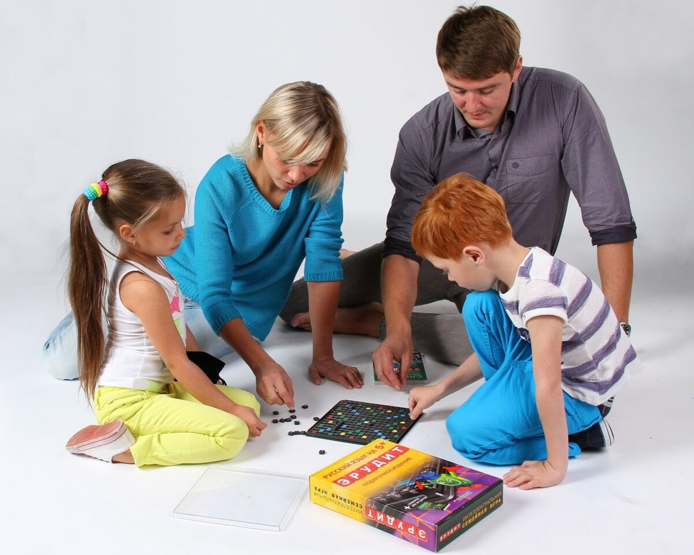

Подготовила учитель-дефектолог: Долбенкова Е.В.

Болхов, 2020

